订阅消息添加教程

1：后台找到信息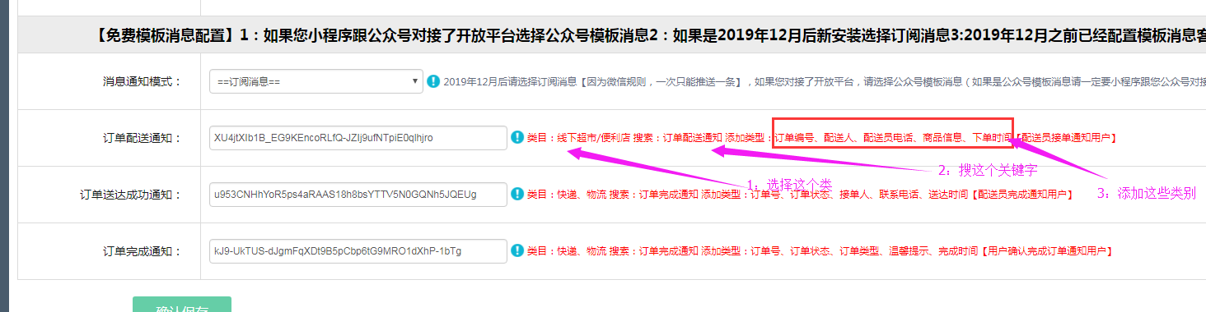

：2：去小程序与后台添加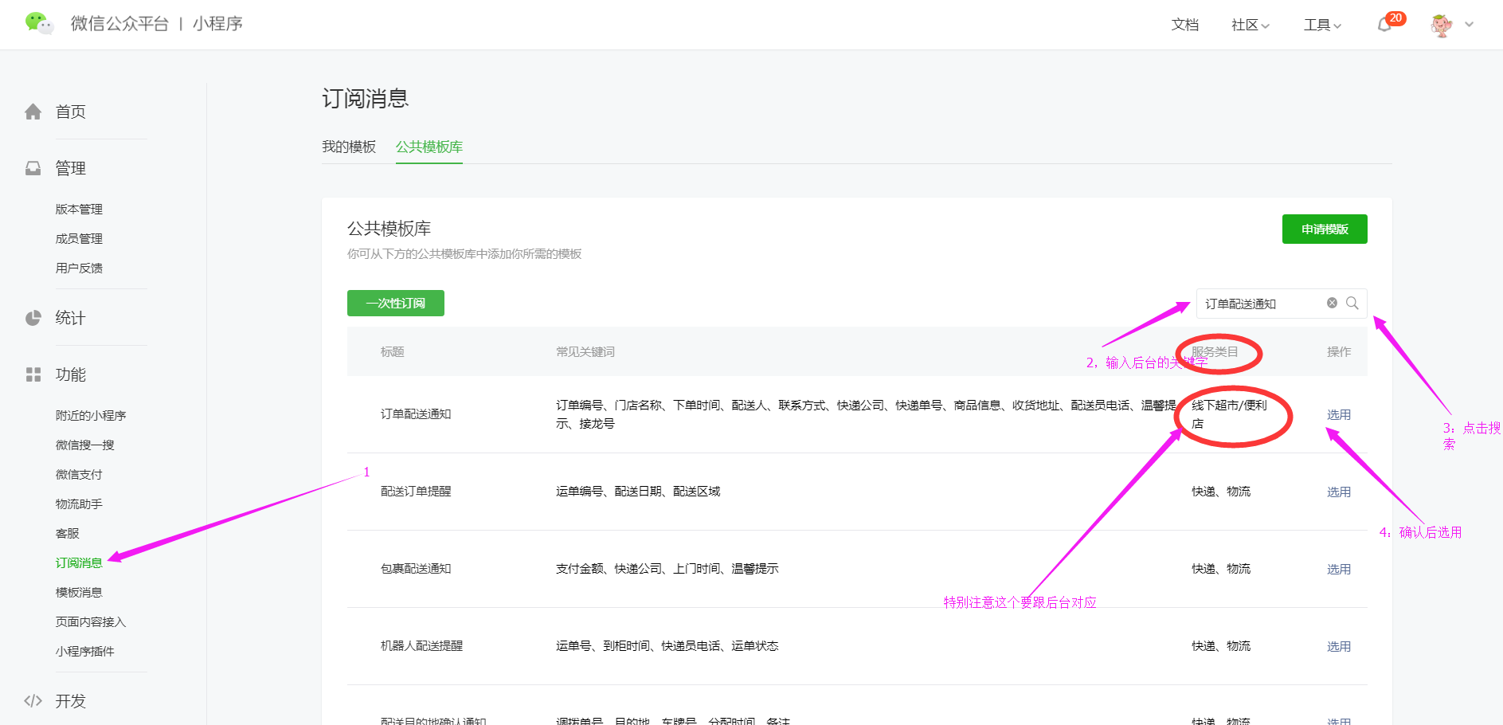

3：添加订阅消息

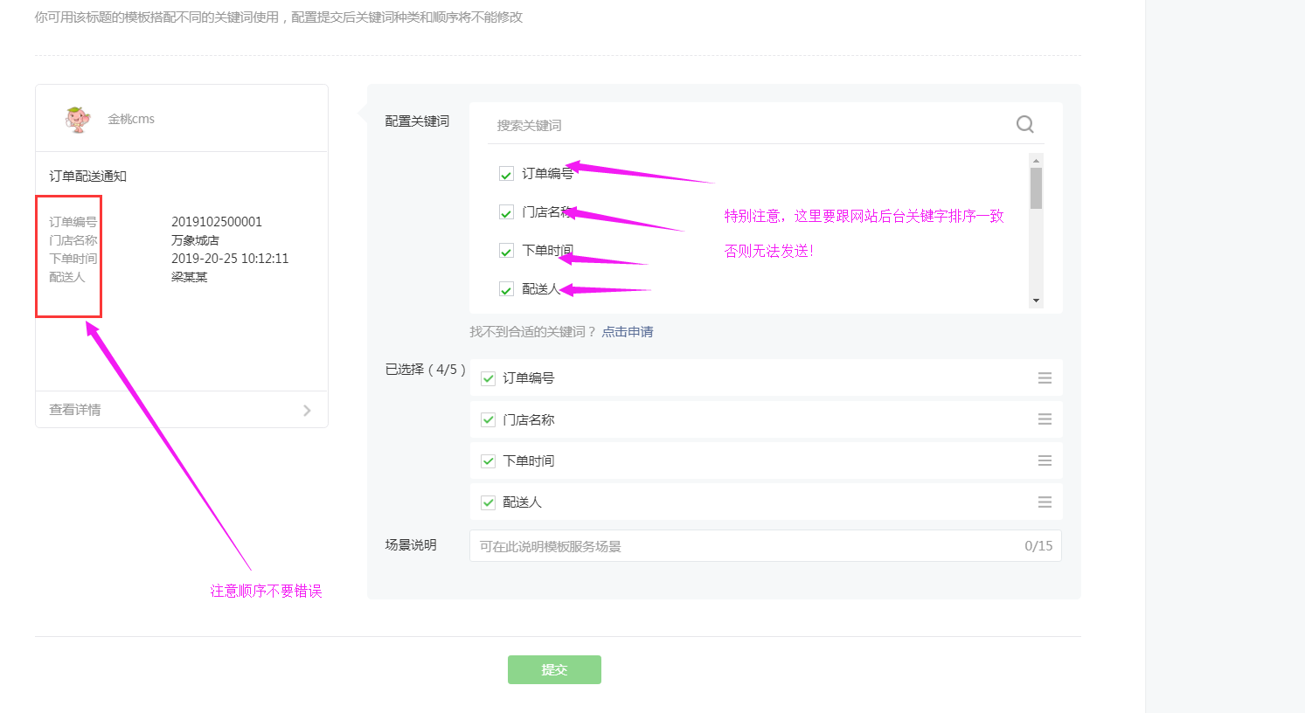

4：复制ID 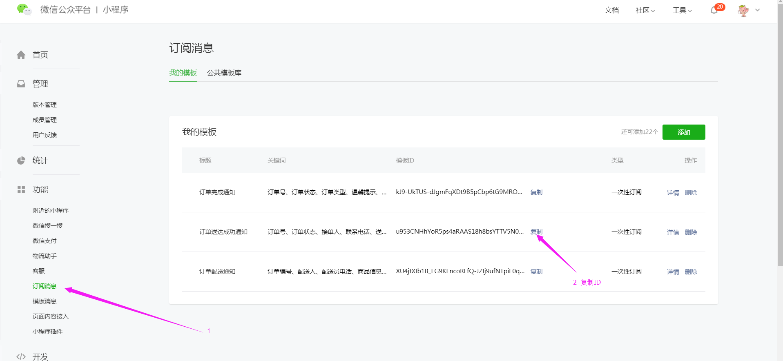

5：后台保存

